Лабораторная работа №7
Гиносян Виктория, группа 2-мв-4
- Вывести список всех процессов системы.
Для вывода списка процессов используется команда ps с ключами: a – процессы всех пользователей, u – отображение информации о владельце, x – процессы, которые не связаны с терминалом.
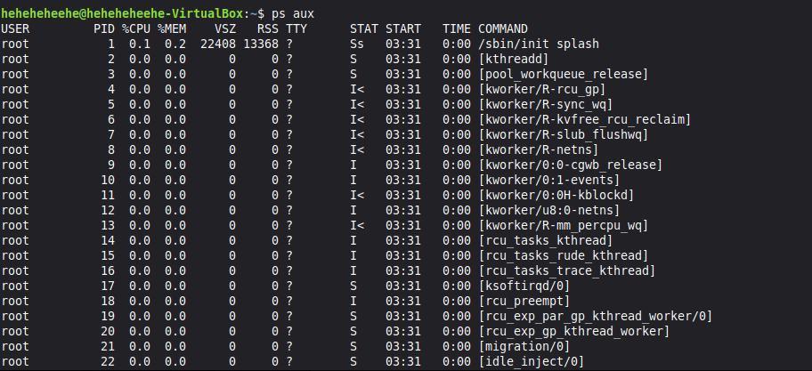

- Вывести дерево процессов.
Для просмотра дерева процессов используем команду pstree.
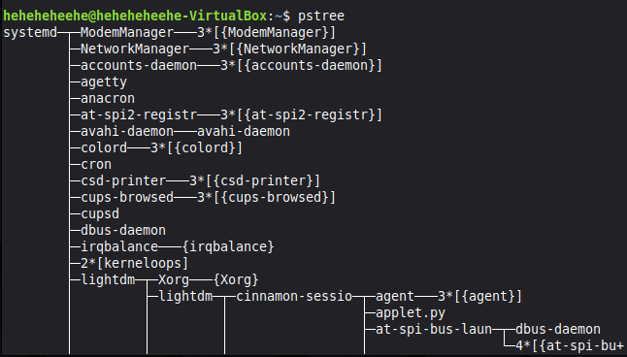
- С помощью команды top получить список 5 процессов, потребляющих наибольшее количество процессорного времени.
Команда top представляет динамически обновляемые сведения о процессах.

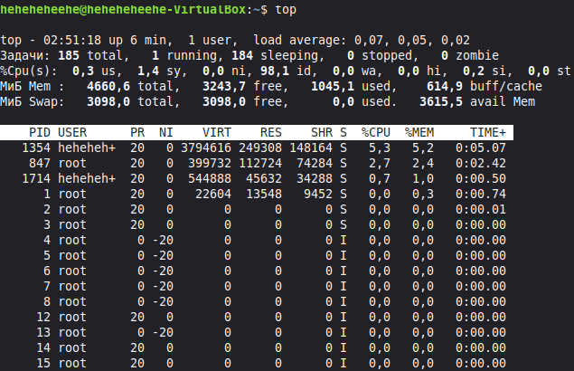
Нажать n и ввести количество процессов – 5. 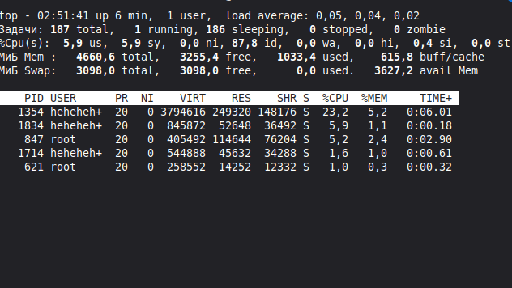
Для перехода в меню нажать f, выбрать TIME+, затем нажать q для выхода. 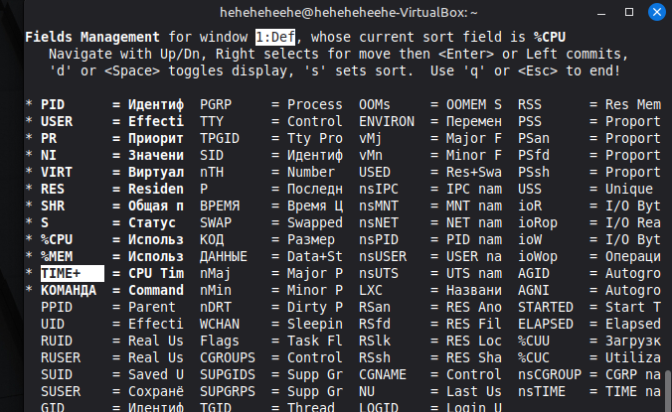
Нажать n и ввести 5, чтобы оставить только 5 верхних стрчек.

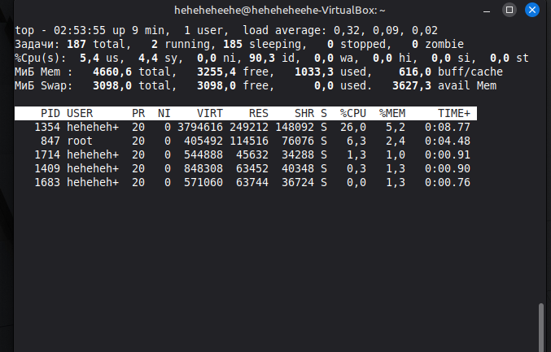
- Найти 2 процесса, имеющих более двух потоков. Использовать состояние процесса.
Ввести команду top, после чего нажать o для фильтра и ввести S=I, чтобы отображались только процессы с двумя и более потоками.
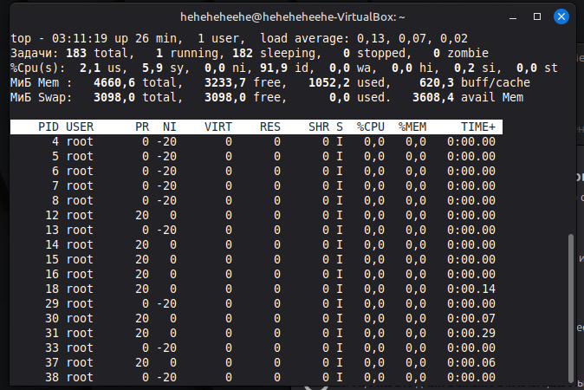
- Используя команду top, изменить приоритеты 2 процессов.
Использовать sudo top, нажать r и ввести pid процесса 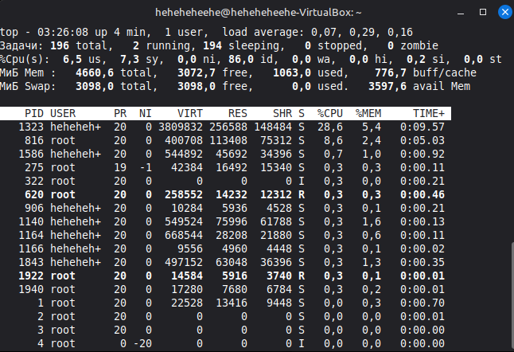.
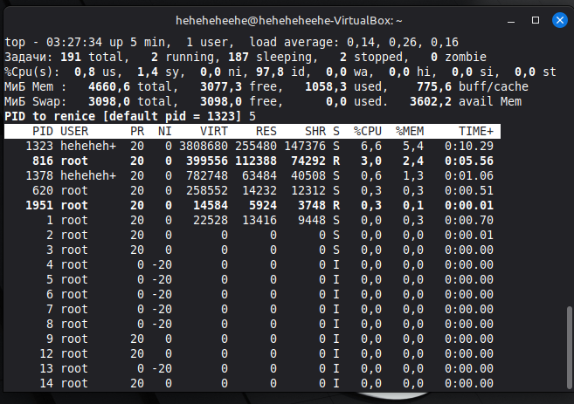
Выбрать процесс 5 и поменять ему приоритет на -11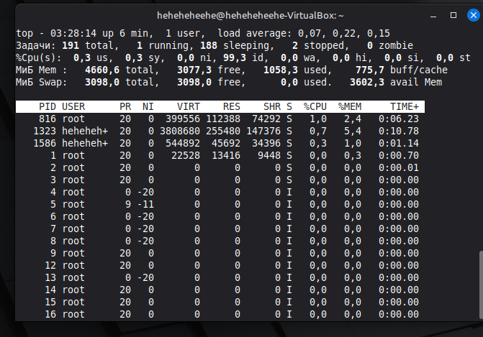
Аналогично поменять приоритет процессу 1378 на 4

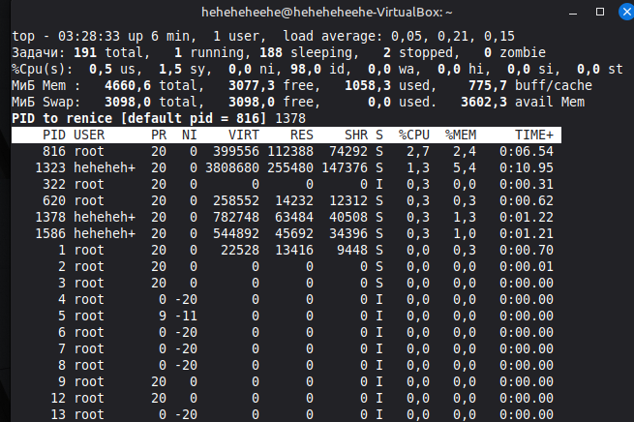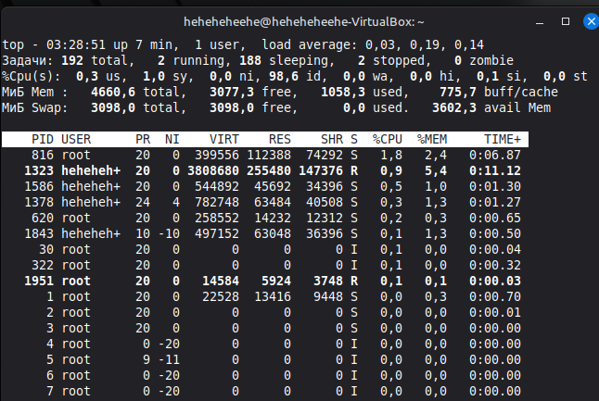
- Получить список открытых файлов пользователя 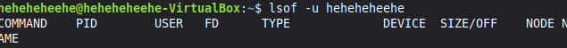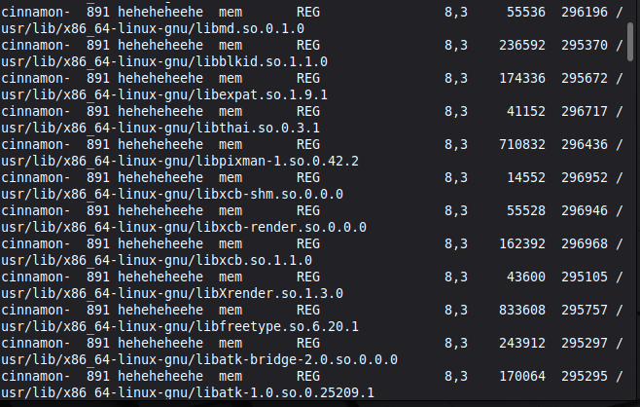
- Получить текущее состояние системной памяти 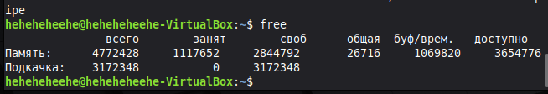
- Получить справку об использовании дискового пространства 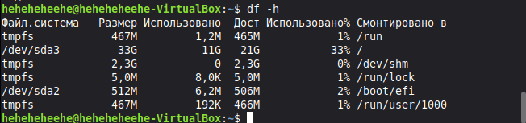
- Вывести информацию о каком-либо процессе, используя содержимое каталога /proc 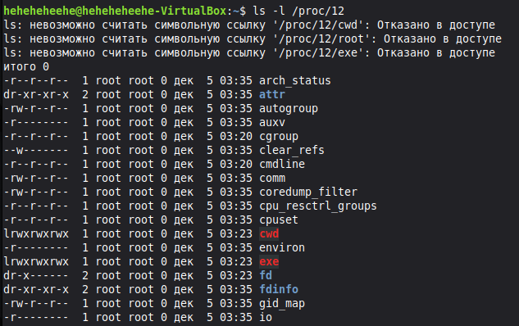
- Вывести информацию о процессоре ПК, используя содержимое каталога /proc.
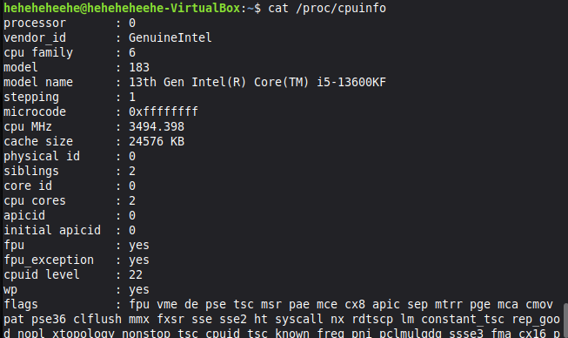
- Вывести список модулей, используемых в настоящий момент ядром ОС.
